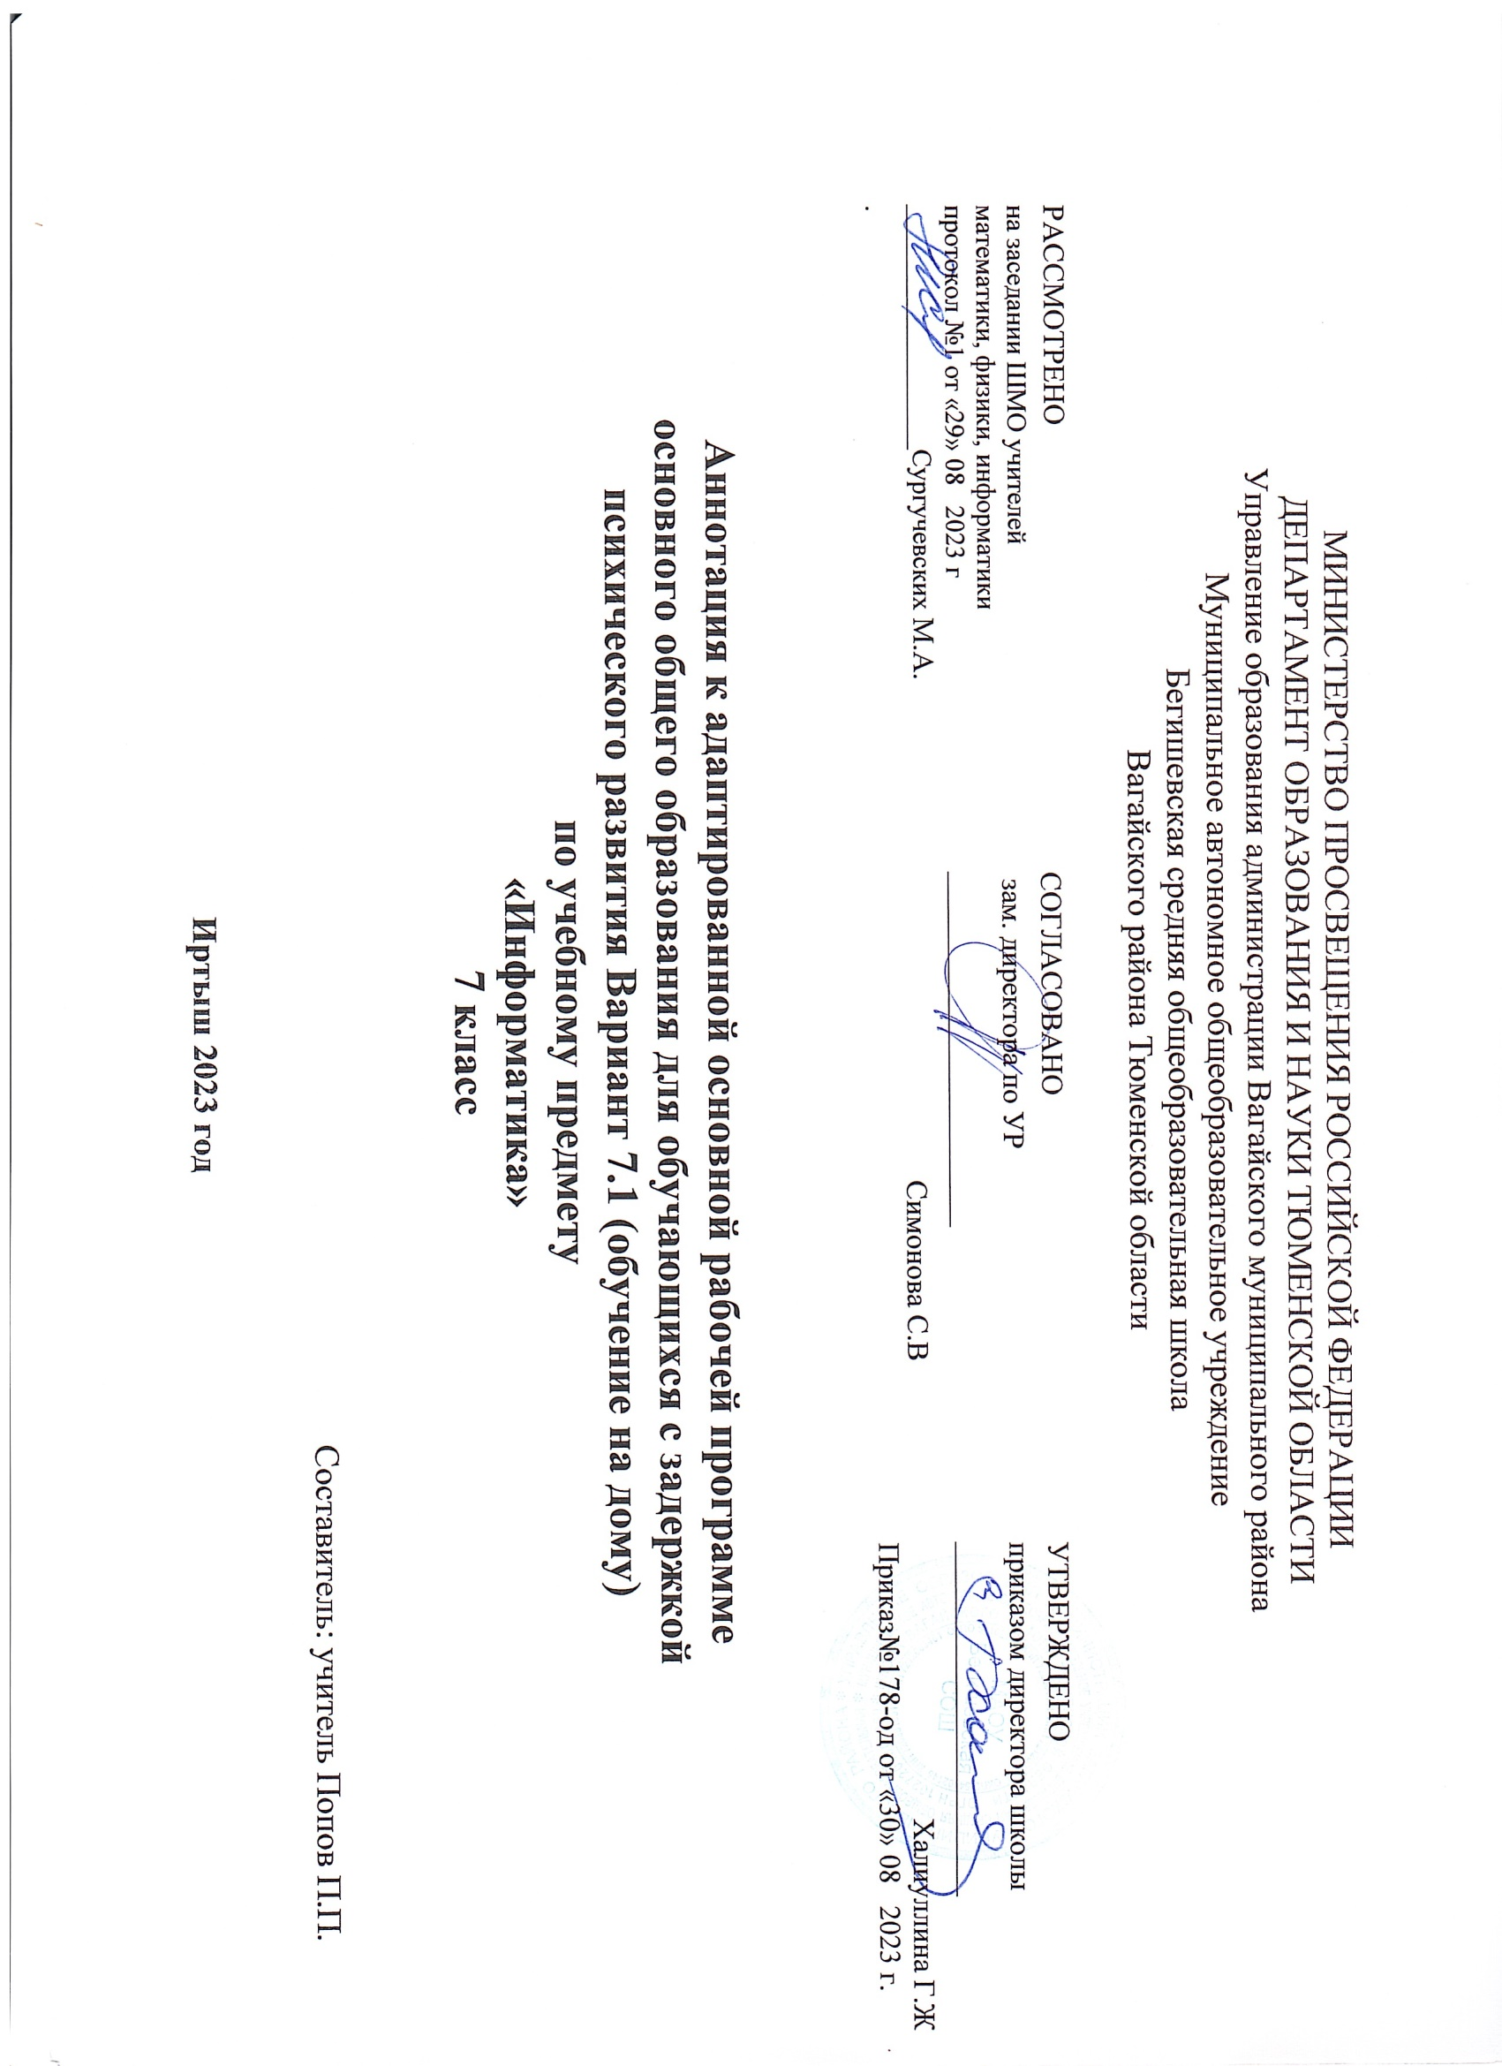
Рабочая программа учебного курса «Информатика» в 7 классе

Планируемые результаты освоения учебного курса «Информатика»

В соответствии с ФГОС, курс нацелен на обеспечение реализации трех групп образовательных результатов: личностных, метапредметных и предметных. Важнейшей задачей изучения информатики в школе является воспитание и развитие качеств личности, отвечающих требованиям информационного общества. В частности, одним из таких качеств является приобретение учащимися информационно-коммуникационной компетентности (ИКТ-компетентности). Многие составляющие ИКТ-компетентности входят в комплекс универсальных учебных действий. Таким образом, часть метапредметных результатов образования в курсе информатики входят в структуру предметных результатов, т.е. становятся непосредственной целью обучения и отражаются в содержании изучаемого материала. Поэтому курс несет в себе значительное межпредметное, интегративное содержание в системе основного общего образования.
При изучении курса «Информатика» формируются следующие личностные результаты:
- Формирование целостного мировоззрения, соответствующего современному уровню развития науки и общественной практики.
Каждая учебная дисциплина формирует определенную составляющую научного мировоззрения. Информатика формирует представления учащихся о науках, развивающих информационную картину мира, вводит их в область информационной деятельности людей. В этом смысле большое значение имеет историческая линия в содержании курса. Ученики знакомятся с историей развития средств ИКТ, с важнейшими научными открытиями и изобретениями, повлиявшими на прогресс в этой области, с именами крупнейших ученых и изобретателей. Ученики получают представление о современном уровне и перспективах развития ИКТ-отрасли, в реализации которых в будущем они, возможно, смогут принять участие. Историческая линия отражена в следующих разделах учебников:
7 класс, § 2, «Восприятие и представление информации»: раскрывается тема исторического развития письменности, классификации и развития языков человеческого общения.
9 класс, § 22 «Предыстория информатики» раскрывается история открытий и изобретений средств и методов хранения, передачи и обработки информации до создания ЭВМ.
9 класс , 23 «История ЭВМ», 24 «История программного обеспечения и ИКТ», раздел 2.4 «История языков программирования» посвящены современному этапу развития информатики и ее перспективам.
2. Формирование коммуникативной компетентности в общении и сотрудничестве со сверстниками и взрослыми в процессе образовательной, общественно-полезной, учебно-исследовательской, творческой деятельности.
В конце каждого параграфа присутствуют вопросы и задания, многие из которых ориентированы на коллективное обсуждение, дискуссии, выработку коллективного мнения.
В задачнике-практикуме, входящим в состав УМК, помимо заданий для индивидуального выполнения в ряде разделов (прежде всего, связанных с освоением информационных технологий) содержатся задания проектного характера (под заголовком «Творческие задачи и проекты»). В методическом пособии для учителя даются рекомендации об организации коллективной работы над проектами. Работа над проектом требует взаимодействия между учениками – исполнителями проекта, а также между учениками и учителем, формулирующим задание для проектирования, контролирующим ход его выполнения, принимающим результаты работы. В завершении работы предусматривается процедура зашиты проекта перед коллективом класса, которая также направлена на формирование коммуникативных навыков учащихся.
- Формирование ценности здорового и безопасного образа жизни.
Все большее время у современных детей занимает работа за компьютером (не только над учебными заданиями). Поэтому для сохранения здоровья очень важно знакомить учеников с правилами безопасной работы за компьютером, с компьютерной эргономикой. Учебник для 7 класса начинается с раздела «Техника безопасности и санитарные нормы работы за ПК». Эту тему поддерживает интерактивный ЦОР «Техника безопасности и санитарные нормы» (файл 8_024.pps). В некоторых обучающих программах, входящих в коллекцию ЦОР, автоматически контролируется время непрерывной работы учеников за компьютером. Когда время достигает предельного значения, определяемого СанПИНами, происходит прерывание работы программы и ученикам предлагается выполнить комплекс упражнений для тренировки зрения. После окончания «физкульт-паузы» продолжается работа с программой.
При изучении курса «Информатика» формируются следующие метапредметные результаты:
- Умение самостоятельно планировать пути достижения цели, в том числе альтернативные, осознанно выбирать наиболее эффективные способы решения учебных и познавательных задач.
В курсе информатики данная компетенция обеспечивается алгоритмической линией, которая реализована в учебнике 9 класса, в главе 1 «Управление и алгоритмы» и главе 2 «Введение в программирование». Алгоритм можно назвать планом достижения цели исходя из ограниченных ресурсов (исходных данных) и ограниченных возможностей исполнителя (системы команд исполнителя). С самых первых задач на алгоритмизацию подчеркивается возможность построения разных алгоритмов для решения одной и той же задачи (достижения одной цели). Для сопоставления алгоритмов в программировании существуют критерии сложности: сложность по данным и сложность по времени. Этому вопросу в учебнике 9 класса посвящен § 2.2. «Сложность алгоритмов» в дополнительном разделе к главе 2.
- Умение оценивать правильность выполнения учебной задачи, собственные возможности ее решения
В методику создания любого информационного объекта: текстового документа, базы данных, электронной таблицы, программы на языке программирования, входит обучение правилам верификации, т.е. проверки правильности функционирования созданного объекта. Осваивая создание динамических объектов: баз данных и их приложений, электронных таблиц, программ (8 класс, главы 3, 4; 9 класс, главы 1, 2), ученики обучаются тестированию. Умение оценивать правильность выполненной задачи в этих случаях заключается в умении выстроить систему тестов, доказывающую работоспособность созданного продукта. Специально этому вопросу посвящен в учебнике 9 класса, в § 29 раздел «Что такое отладка и тестирование программы».
- Умения определять понятия, создавать обобщения, устанавливать аналогии, классифицировать, устанавливать причинно-следственные связи, строить логическое рассуждение, умозаключение (индуктивное, дедуктивное и по аналогии) и делать выводы.
Формированию данной компетенции в курсе информатики способствует изучение системной линии. В информатике системная линия связана с информационным моделированием (8 класс, глава «Информационное моделирование»). При этом используются основные понятия системологии: система, элемент системы, подсистема, связи (отношения, зависимости), структура, системный эффект. Эти вопросы раскрываются в дополнении к главе 2 учебника 8 класса, параграфы 2.1. «Системы, модели, графы», 2.2. «Объектно-информационные модели». В информатике логические умозаключения формализуются средствами алгебры логики, которая находит применение в разделах, посвященных изучению баз данных (8 класс, глава 3), электронных таблиц (8 класс, глава 4), программирования (9 класс, глава 2)
- Умение создавать, применять и преобразовывать знаки и символы, модели и схемы для решения учебных и познавательных задач.
Формированию данной компетенции способствует изучение содержательных линии «Представление информации» и «Формализация и моделирование». Информация любого типа (текстовая, числовая, графическая, звуковая) в компьютерной памяти представляется в двоичной форме – знаковой форме компьютерного кодирования. Поэтому во всех темах, относящихся к представлению различной информации, ученики знакомятся с правилами преобразования в двоичную знаковую форму: 7 класс, глава 3 «Текстовая информация и компьютер»; глава 4 «Графическая информация и компьютер»; глава 5 «Мультимедиа и компьютерные презентации», тема: представление звука; 8 класс, глава 4, тема «Системы счисления».
В информатике получение описания исследуемой системы (объекта) в знаково-символьной форме (в том числе – и в схематической) называется формализацией. Путем формализации создается информационная модель, а при ее реализации на компьютере с помощью какого-то инструментального средства получается компьютерная модель. Этим вопросам посвящаются: 8 класс, глава 2 «Информационное моделирование», а также главы 3 и 4, где рассматриваются информационные модели баз данных и динамические информационные модели в электронных таблицах.
- Формирование и развитие компетентности в области использования ИКТ (ИКТ-компетенции).
Данная компетенция формируется содержательными линиями курса «Информационные технологии» (7 класс, главы 3, 4, 5; 8 класс, главы 3, 4) и «Компьютерные телекоммуникации» (8 класс, глава 1).
Большое внимание в курсе уделено решению задачи формирования алгоритмической культуры учащихся, развитию алгоритмического мышления, входящим в перечень предметных результатов ФГОС. Многие составляющие ИКТ-компетентности входят в комплекс универсальных учебных действий.
Предметные результаты, формирующиеся при изучении курса «Информатика и ИКТ» в соответствии с требованиями ФГОС.
Все компетенции, определяемые в данном разделе стандарта, обеспечены содержанием учебников для 7 классов, а также других
компонентов, входящих в УМК. В следующей таблице отражено соответствие между предметными результатами, определенными в
стандарте, и содержанием учебников.
Содержание учебного предмета «Информатика»
При реализации программы учебного предмета «Информатика» у учащихся формируется информационная и алгоритмическая культура; умение формализации и структурирования информации, учащиеся овладевают способами представления данных в соответствии с поставленной задачей - таблицы, схемы, графики, диаграммы, с использованием соответствующих программных средств обработки данных; у учащихся формируется представление о компьютере как универсальном устройстве обработки информации; представление об основных изучаемых понятиях: информация, алгоритм, модель - и их свойствах; развивается алгоритмическое мышление, необходимое для профессиональной деятельности в современном обществе; формируются представления о том, как понятия и конструкции информатики применяются в реальном мире, о роли информационных технологий и роботизированных устройств в жизни людей, промышленности и научных исследованиях; вырабатываются навык и умение безопасного и целесообразного поведения при работе с компьютерными программами и в сети Интернет, умение соблюдать нормы информационной этики и права.

Тема «Введение в предмет информатики»
Предмет информатики. Роль информации в жизни людей. Содержание базового курса информатики.
Тема «Человек и информация»
Информация и ее виды. Восприятие информации человеком. Информационные процессы
Измерение информации. Единицы измерения информации.
Практика на компьютере: освоение клавиатуры, работа с тренажером; основные приемы редактирования.

Тема «Компьютер: устройство и программное обеспечение»
Начальные сведения об архитектуре компьютера.
Принципы организации внутренней и внешней памяти компьютера. Двоичное представление данных в памяти компьютера. Организация информации на внешних носителях, файлы.
Персональный компьютер. Основные устройства и характеристики. Правила техники безопасности и эргономики при работе за компьютером.
Виды программного обеспечения (ПО). Системное ПО. Операционные системы. Основные функции ОС. Файловая структура внешней памяти. Объектно-ориентированный пользовательский интерфейс.
Практика на компьютере: знакомство с комплектацией устройств персонального компьютера, со способами их подключений; знакомство с пользовательским интерфейсом операционной системы; работа с файловой системой ОС (перенос, копирование и удаление файлов, создание и удаление папок, переименование файлов и папок, работа с файловым менеджером, поиск файлов на диске); работа со справочной системой ОС; использование антивирусных программ.

Тема «Текстовая информация и компьютер.»
Тексты в компьютерной памяти: кодирование символов, текстовые файлы. Работа с внешними носителями и принтерами при сохранении и печати текстовых документов.
Текстовые редакторы и текстовые процессоры, назначение, возможности, принципы работы с ними. Интеллектуальные системы работы с текстом (распознавание текста, компьютерные словари и системы перевода)
Практика на компьютере: основные приемы ввода и редактирования текста; постановка руки при вводе с клавиатуры; работа со шрифтами; приемы форматирования текста; работа с выделенными блоками через буфер обмена; работа с таблицами; работа с нумерованными и маркированными списками; вставка объектов в текст (рисунков, формул); знакомство со встроенными шаблонами и стилями, включение в текст гиперссылок.
При наличии соответствующих технических и программных средств: практика по сканированию и распознаванию текста, машинному переводу.

Тема «Графическая информация и компьютер»
Компьютерная графика: области применения, технические средства. Принципы кодирования изображения; понятие о дискретизации изображения. Растровая и векторная графика.
Графические редакторы и методы работы с ними.
Практика на компьютере: создание изображения в среде графического редактора растрового типа с использованием основных инструментов и приемов манипулирования рисунком (копирование, отражение, повороты, прорисовка); знакомство с работой в среде редактора векторного типа (можно использовать встроенную графику в текстовом процессоре).
При наличии технических и программных средств: сканирование изображений и их обработка в среде графического редактора.

Тема «Мультимедиа и компьютерные презентации»
Что такое мультимедиа; области применения. Представление звука в памяти компьютера; понятие о дискретизации звука. Технические средства мультимедиа. Компьютерные презентации.
Практика на компьютере: освоение работы с программным пакетом создания презентаций; создание презентации, содержащей графические изображения, анимацию, звук, текст, демонстрация презентации с использованием мультимедийного проектора;

№ п/п | Тема урока | Количество часов
 |  | Всего | Контрольные работы | Практические работы
 | Компьютер – универсальное вычислительное устройство, работающее по программе. Техника безопасности и правила работы на компьютере | 1
 | История и современные тенденции развития компьютеров  Программное обеспечение компьютера. Правовая охрана программ и данных | 1
 | Файлы и папки. Основные операции с файлами и папками  Архивация данных. Использование программ-архиваторов | 1
 | Компьютерные вирусы и антивирусные программы  Компьютерные сети. Поиск информации в сети Интернет | 1
 | Сервисы интернет-коммуникаций. Сетевой этикет. Стратегии безопасного поведения в Интернете | 1
 | Информация и данные  Информационные процессы | 1
 | Разнообразие языков и алфавитов. Естественные и формальные языки  Двоичный алфавит. Преобразование любого алфавита к двоичному | 1
 | Представление данных в компьютере как текстов в двоичном алфавите  Единицы измерения информации и скорости передачи данных | 1
 | Кодирование текстов. Равномерные и неравномерные коды  Декодирование сообщений. Информационный объём текста | 1
 | Цифровое представление непрерывных данных.  Кодирование цвета. Оценка информационного объёма графических данных для растрового изображения. Кодирование звука. | 1
 | Резервный урок «Контрольная работа по теме "Представление информации"» | 1 | 1
 | Текстовые документы, их ввод и редактирование в текстовом процессоре  Форматирование текстовых документов. Параметры страницы. Списки и таблицы. | 1
 | Вставка нетекстовых объектов в текстовые документы. Интеллектуальные возможности современных систем обработки текстов | 1
 | Обобщение и систематизация знаний по теме «Текстовые документы». Проверочная работа | 1 | 1
 | Графический редактор. Растровые рисунки  Операции редактирования графических объектов  Векторная графика | 1
 | Подготовка мультимедийных презентаций  Добавление на слайд аудиовизуальных данных, анимации и гиперссылок | 1
17. | Обобщение и систематизация знаний по теме «Мультимедийные презентации». Проверочная работа | 1 | 1
ОБЩЕЕ КОЛИЧЕСТВО ЧАСОВ ПО ПРОГРАММЕ |  | 17 | 3 | 0

